**U14** **Inicio Estambul - Fin Estambul**

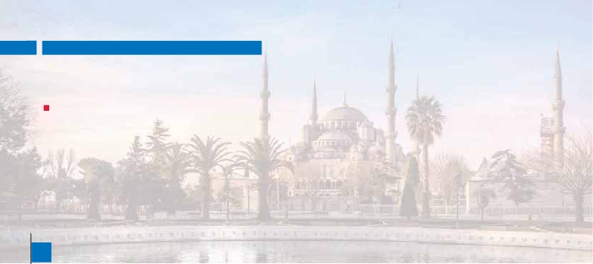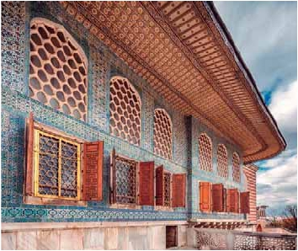

LO MEJOR DE TURQUÍA

**4** noches en Estambul,**3** Capadocia,**1** Pamukkale,**2** Esmirna/Kusadasi

TRES OPCIONES

**1.** Alojamiento y desayuno + 11 comidas en circuito más:

En Estambul: Visita de Estambul, Gran Mezquita de Eyup, San Salvador en Chora, Café de Pierre Loti

En Capadocia: Paisaje lunar, Ciudad Subterránea, Castillo Uchisar (panorámica), Valles de Guvercinlik,

Cavusin , Pasabag; Valle de Goreme y su museo al Aire Libre

Konya, Pamukkale, Hierapolis, Afrodisias, Éfeso

**2.** Media pensión (14 comidas) más:

Todas las visitas incluidas en la opción 1 más:

Mezquita Nueva, Bazar Egipcio, Colina de Camlica, Palacio de Beylerbeyi.

Palacio de Topkapi, Santa Sofía, Hipódromo, Mezquita Azul, Gran Bazar, Cisterna Basílica.

Paseo en barco por el Bósforo.

**3.** Pensión completa (18 comidas) más:

Todas las visitas incluidas en la opción 2

11 días ...  desde 835 $ USA

SERVICIOS INCLUIDOS EN CADA OPCIÓN

**Día** **3:** Pensión C. **2:** M. Pensión **1:** Aloj. desayuno

**1**

**Estambul**

**2**

**Estambul**

**3**

**Estambul**

**4**

**Estambul**

**5**

**Capadocia**

**6**

**Capadocia**

**7**

**Capadocia**

**8**

Konya

**Pamukkale**

**9**

Hierapolis

Konya

**Esmirna**

Alojamiento

Cena

Desayuno buffet

Visita a Estambul

Almuezo

Cena Kumkapi

Desayuno buffet

Visita a Estambul:

parte europea y asiática

Almuerzo

Puente de Galata

Paseo por el Bosforo

Cena

Desayuno buffet

Visita a P. Topkapi y

Santa Sofia

Almuerzo

Cena

Desayuno-buffet

Cena

Desayuno buffet

Visita a Ciudad

Subterránea

Almuerzo

Cena

Desayuno buffet

Visita de día completo

a Capadocia

Almuerzo

Cena

Desayuno buffet

Visita de Konya y

Mausoleo de derviches

Almuerzo

Cena

Desayuno buffet

Castillo de Algodón y

Hierápolis, Afrodisias

Almuerzo

Cena

Alojamiento

-

Desayuno buffet

Visita a Estambul

-

Cena Kumkapi

Desayuno buffet

Visita a Estambul:

parte europea y asiática

Almuerzo

Puente de Galata

Paseo por el Bosforo

-

Desayuno buffet

Visita a P. Topkapi y

Santa Sofia

Almuerzo

-

Desayuno-buffet

Cena

Desayuno buffet

Visita a Ciudad

Subterránea

Almuerzo

Cena

Desayuno buffet

Visita de día completo

a Capadocia

Almuerzo

Cena

Desayuno buffet

Visita de Konya y

Mausoleo de derviches

Almuerzo

Cena

Desayuno buffet

Castillo de Algodón y

Hierápolis, Afrodisias

Almuerzo

Cena

Alojamiento

-

Desayuno buffet

Visita a Estambul

-

-

Desayuno buffet

-

-

-

-

-

-

Desayuno buffet

-

-

-

-

Desayuno-buffet

Cena

Desayuno buffet

Visita a Ciudad

Subterránea

Almuerzo

Cena

Desayuno buffet

Visita de día completo

a Capadocia

Almuerzo

Cena

Desayuno buffet

Visita de Konya y

Mausoleo de derviches

Almuerzo

Cena

Desayuno buffet

Castillo de Algodón y

Hierápolis, Afrodisias

Almuerzo

Cena

**DÍA 1.** (Domingo)**ESTAMBUL**

Llegada, asistencia de nuestro personal en el

aeropuerto y traslado al hotel elegido.**Cena** (op-

ción 3) y alojamiento.

**DÍA 2.** (Lunes)**ESTAMBUL**

**Desayuno**. Por la mañana, tenemos**incluida** la

visita al**Cuerno de Oro**. La visita empieza en**la**

**gran Mezquita de Eyup.** Continuaremos con la

visita a la**iglesia de San Salvador en Chora,** el

monumento bizantino más importante de Est-

ambul (después de Santa Sofía), decorada con

soberbios frescos y mosaicos que representan

escenas de la vida de Cristo y la Virgen María.

Finalizaremos con una parada en el**café de**

**Pierre Loti,** con unas bellas vistas del Cuerno

de Oro.**Almuerzo** (opc. 3). Tarde libre. Así mis-

mo, esta noche disfrutaremos de una**cena** (2

y 3) en una taberna típica del barrio de Kumkapi.

Alojamiento.

panorámica de la ciudad. También visitaremos

el**Palacio de Beylerbeyi**, construido como pa-

lacio de verano de los Sultanes, muy lujoso y

suntuoso de estilo Neoclásico.**Almuerzo** (2 y 3)

en un restaurante típico en el puente de Galata.

A continuación realizaremos un**paseo en barco**

**por el Bósforo** (inclido en 2 y 3) el estrecho que

separa dos continentes, Europa y Asia.**Cena**

(opc. 3) y alojamiento.

**DÍA 4.** (Miércoles)**ESTAMBUL**

**Desayuno**. Hoy tenemos**incluidas** (en opc.

2 y 3) bellísimas visitas para descubrir los

grandes tesoros de Estambul. Este atractivo

recorrido empieza por la visita del**Palacio de**

**Topkapi**, la residencia de todos los Sultanes

del Imperio hasta el s.XIX, situado sobre un ca-

bo donde se juntan el Bósforo y el Cuerno de

Oro. A continuación visita**incluida** a la**Basí-**

**lica de Santa Sofía**, iglesia bizantina del s.VI,

construida por Justiniano El Grande, actual-

**DÍA 3.** (Martes)**ESTAMBUL**

mente convertida en un Museo con los más

**10**

Efeso

**Esmirna**

Desayuno buffet

Visita de Éfeso

Almuerzo

Cena

Desayuno buffet

Visita de Éfeso

Almuerzo

Cena

Desayuno buffet

Visita de Éfeso

Almuerzo

Cena

**Desayuno.** A continuación realizaremos una

fascinante**visita** (incluida en opc. 2 y 3) de**Es-**

**tambul**. Comenzaremos por la mañana con la

visita de la**Mezquita Nueva**, mezquita imperial

bellos mosaicos bizantinos.**Almuerzo** (2 y 3).

Por la tarde visitaremos el**Hipódromo Roma-**

**no**, donde admiraremos el Obelisco de Teodo-

sio, la Columna Serpentina, la Fuente Alemana

**11**

**Esmirna**

Desayuno buffet        Desayuno buffet        Desayuno buffet

que mantiene una exquisita armonía entre las

cúpulas y su forma piramidal. Continuaremos

por el**Bazar Egipcio**, también conocido como

“bazar de las especias” por las mercancías que

allí se venden. Posteriormente, cruzaremos a

la parte Asiática por el puente del Bósforo ha-

ciendo un descanso en la**colina de Camlica**.

Desde aquí disfrutaremos de una preciosa vista

y la Columna de Constantino. También incluye

esta excursión la visita a la**Mezquita Azul**, una

de las más bellas mezquitas imperiales, con

una rica decoración de frescos y azulejos. Ter-

minaremos el día en la**Cisterna Basílica** y

el**Gran Bazar**, mercado que alberga más de

4000 tiendas en su interior.**Cena** (opc. 3) y

alojamiento.

**190** PANAVISIÓN

Estambul

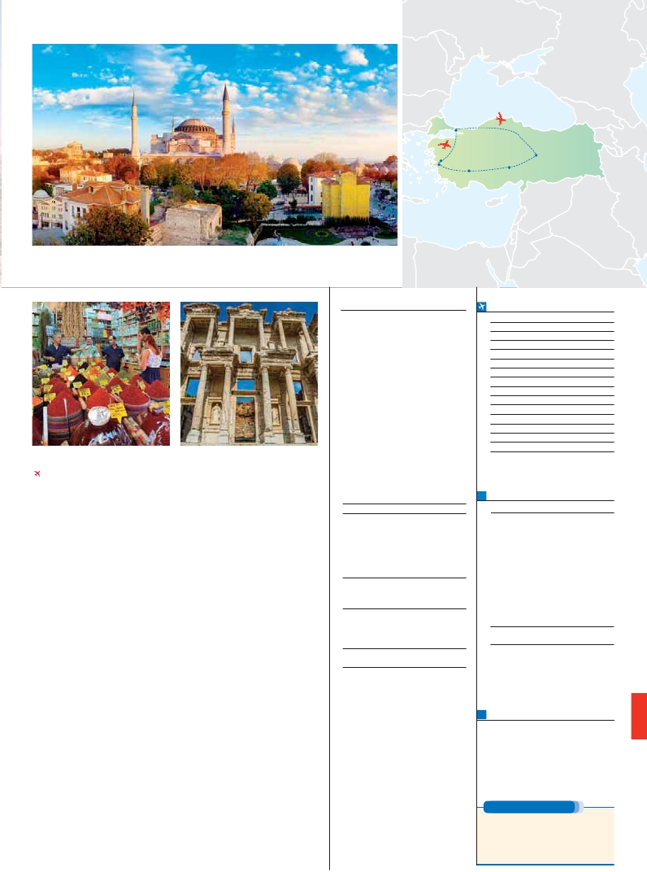

Esmirna

Capadocia

Efeso

Pamukkale

Konya

**DÍA 5.** (Jueves)**ESTAMBUL-CAPADOCIA**

**Ciudad** **Doble**   **Spto.**

**Viaje en Avión.**

**Desayuno.** Mañana libre para disfrutar de últi-

mas horas de esta magnífica ciudad. A la hora

indicada traslado al aeropuerto para salir en

vuelo regular con destino Capadocia (vuelo no

incluido). Llegada y traslado al hotel.**Cena** (1, 2

y 3) alojamiento.

**DÍA 6.** (Viernes)**CAPADOCIA**

Al amanecer excursión opcional en**globo**

**aerostático** sobre la espectacular Capadocia.

**Desayuno.** Interesante jornada. Comenzare-

mos por la**visita incluida a la ciudad subter-**

**ránea de Kaymakli, Ozkonak o Seratli** (visita

de una de ellas), que fueron construidas por las

comunidades Cristianas para protegerse de los

ataques árabes. Estas fortalezas subterránea se

cerraban con puertas de piedra excavadas en

la misma roca, por lo que resultaba un infalible

medio de defensa.**Almuerzo** (1, 2 y 3). Por la

noche, les sugerimos asistir a un espectáculo

en una cueva típica de la región donde podrán

disfrutar de las típicas danzas folclóricas turcas

(opcional).**Cena** (1, 2 y 3) y alojamiento.

**DÍA 7.** (Sábado)**CAPADOCIA**

**Desayuno.** Hoy continuaremos con nuestras

visitas**incluidas** en Capadocia. Comenzaremos

por la visita panorámica del**castillo Uchisar**,

donde la acción del agua y los vientos sobre el

terreno volcánico han dado lugar a un paisaje

sumamente espectacular, formado por picos,

conos y obeliscos. Seguiremos hacia el**Valle**

**de Guvercinlik** (conocido como**el Valle de las**

**Palomas**) y el**Valle de Goreme**, situado justo

en el centro de un espectacular valle de conos

y chimeneas de hadas. Visitaremos el**Museo al**

**Aire Libre de Goreme**, un complejo monástico

de iglesias y capillas excavadas en la roca, re-

cubiertas de frescos de los s.X y XIII, que fue

declarado**Patrimonio de la Humanidad** por

la UNESCO.**Almuerzo** (1, 2 y 3). Continuación

por el**Valle de Cavusin**. Después nos dirigire-

mos al**Valle de Pasabag**, el mejor lugar para

contemplar las “chimeneas de las hadas” de la

región. La visita finalizará en una fábrica/tienda

de artesanía típica de la región.**Cena** (1, 2 y 3)

y alojamiento.

**Día 8.** (Domingo)**CAPADOCIA-KONYA-**

**PAMUKKALE**

Desayuno. Salida muy temprana en autocar

hacia Konya, antigua capital del Imperio Selyú-

cida. Visi-ta incluida al Mausoleo de Mevlana.**Al-**

**muerzo** (1, 2 y 3) y por la tarde, continuaremos

hacia Pamukkale, la ciudad llamada el “Castillo

de Algodón”, una de las zonas naturales más

increíbles del mundo. Llegada al hotel.**Cena** (1,

2 y 3) y alojamiento.

**DÍA 9.** (Lunes)**PAMUKKALE-HIERAPOLIS-**

**AFRODISIAS-ESMIRNA**

Desayuno. Por la mañana conoceremos Pamu-

kale y visita incluida a las ruinas de la ciudad

romana de Hierápolis, muy conocida por su

gigantesca Necrópolis. A continuación salida

hacia Afrodisias, una ciudad impresionante cuyo

nombre proviene de la Diosa Afrodita.**Alm-**

**uerzo** (1, 2 y 3) y viaje hasta Esmirna. Llegada y

traslado al hotel.**Cena** (1, 2 y 3) y alojamiento.

**DÍA 10.** (Martes)**ESMIRNA-EFESO-**

**ESMIRNA**

Desayuno. Por la mañana visita**incluida** a

**Éfeso,** una de las zonas arqueológicas más

impresionantes del mundo y un gigantesco

museo al aire libre. Visitaremos el**Antiguo**

**Teatro,** el anfiteatro más grande del mundo,

con una capacidad para más de 30.000

espectadores, donde San Pablo predicó

muchas veces y la**Vía de los Curetos.**

**Almuerzo** (1, 2 y 3). Tarde libre.**Cena** (1, 2 y 3)

y alojamiento.

**Día 11.** (Miércoles)**ESMIRNA-ESTAMBUL**

Desayuno. A la hora prevista traslado al aero-

puerto de Esmirna. Fin del viaje y de nuestros

servicios.

**INCLUIDO EN EL TOUR**

**Traslados:** aeropuertos-hoteles-

aeropuertos de Estambul, Capadocia y

Esmirna. Los traslados en el aeropuerto

Esmirna pueden ser con un conductor

local sin la presencia del guía.

**Comidas y visitas incluidas:** ver

detalles en el cuadro de servicios

incluidos de la pág. anterior.

**Guía acompañante local y asistencia**

durante todo el recorrido, de habla

hispana.

**Estancia en hoteles** indicados o

similares.

**Seguro de viaje Mapfre Asistencia.**

**HOTELES previstos o similares**

**Estambul**

Samir            ***       samirhotel.com

Black Bird        ****SUP  blackbirdhotel.com

Yigitalp           ****SUP              yigitalp.com

Dosso D. Old City  ****SUP dossodossihotels.com

Dosso D. Downtown ***** dossodossihotels.com

Barcelo Eresin    *****   barcelo-eresin.com

**Capadocia**

Mustafa          ****SUP  otelmustafa.com.tr

Avrasya          ****     avrasyahotel.com

**Esmirna**

Park Inn Radisson  **** parkinn.com/hotel-izmir

Hilton Garden Inn   ****SUPhiltongardeninn3hilton.com

Ramada Plaza     *****        ramada.com

**Pamukkale**

Tripolis           ****      tripolishotel.com

Pam Hotel        *****     pamthermal.com

**NOTAS DE INTERÉS**

siempre el contenido de las mismas.

de algún monumento o lugar indicado, éste se sustituirá

por otro de igual interés.

20:00 hrs, la cena no estará incluida.

El día 4 el almuerzo no está incluido para ninguna

opción.

24 de agosto, El Gran Bazar y el Bazar Egipcio perma-

necerán cerrados.

para hotel en Estambul, los hoteles del circuito son ca-

el orden y tiempo para disfrutar de visitas incluidas en

este viaje.

Precios basados en 4 personas por salida. Suplemento

de 2 a 3 personas 90 $ neto por pax.

**FECHAS DE INICIO ESTAMBUL**

**2018**

**Marzo**          11   18   25

**Abril**             1    8   15  22   29

**Mayo**            6   13   20   27

**Junio**            3   10   17   24

**Julio**             1    8   15   22   27

**Agosto**           5   12   19   26

**Septiembre**       2    9   16   23   30

**Octubre**          7   14   21   28

**Noviembre**       4   11   18   25

**Diciembre**        2    9   16   23   30

**2019**

**Enero**            6   13   20   27

**Febrero**          3   10   17   24

**Marzo**           3   10

T. Baja   T. Media   T. Alta

**PRECIOS POR PERSONA $ USA en hab. doble**

**En base a 10 personas**     **3*** 4**** 5\*\*\*\*\***

**Opción 1** . . . . . . . . . . . . . . . **835 1.010 1.220**

**Opción 2** . . . . . . . . . . . . . . . **1.015 1.190 1.400**

**Opción 3** . . . . . . . . . . . . . . . **1.070 1.260 1.535**

Spto. habitación individual . . . **250 325 455**

Spto. 23 y 30/12 . . . . . . . . . . **160 175 210**

Temporada Media . . . . .   **40 40 45**

Temporada Alta . . . . . . .   **60 70 80**

Bono anulación sin gastos . . .   **30 30 30**

**NOCHES EXTRAS por persona en AD**

**Indiv.**

**Estambul ***......................** **50**    **30**

**Estambul ****....................**     **75**    **40**

**Estambul ***** ...................**    **130**    **80**

**AÉREO OPCIONAL (NETO) $ USA**

Estambul-Capadocia/Esmirna-Estambul ..... **290**

**PRE O POST VIAJE**

Si lo desea, añada 3 días extras en Madrid o Lisboa,

o participe en un tour por Andalucía de 5 días.

**Madrid ....................** **3** d /**2** n desde**290 $** ver pág. 247

**Lisboa .....................** **3** d /**2** n desde**410 $** ver pág. 248

**Andalucía y Toledo. 5** d /**4** n desde**800 $** ver pág. 249

**191** PANAVISIÓN